 | 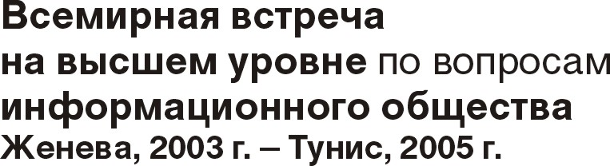 | 
Corrigendum 1 к
Документу WSIS/PC-1/DOC/8-R
ПРИЛОЖЕНИЕ 2
2 июля 2002 года
Оригинал: английский
Взносы на подготовку и проведение Встречи на высшем уровне (по состоянию на 1 июня)
1. Пожертвования в фонд ВВУИО
 | Правительство Швейцарии (225 000 долл. США +  1 млн. швейцарских франков*) | 1 413 000 шв. франков
 | Правительство Японии (62 691 000 иен) | 782 000 шв. франков
 | Всемирная метеорологическая организация | 15 000 шв. франков
 | ВСЕГО: | 2 210 000 шв. франков
(необходимая сумма:
15,6 млн. шв. франков
на два этапа)
 | *1 млн. швейцарских франков предназначается на дотации НРС.

2. Персонал Исполнительного секретариата (заработная плата выплачивается направившими их структурами)
 | Правительство Швейцарии |  | 3 эксперта
 | Правительство Испании |  | 1 эксперт
 | Правительство Японии |  | 2 эксперта
 | Правительство Румынии |  | 1 эксперт
 | Правительство Кореи |  | 1 эксперт
 | ЮНЕСКО |  | 1 эксперт*
 | ЮНИТАР |  | 2 эксперта*
 | Гражданское общество (заработная плата выплачивается Кантоном Женевы) |  | 5 экспертов
 | Корпорация KDDI [Япония] |  | 1 эксперт*
 |  |  | (*на основе неполной занятости)
Ожидаемое пополнение персонала: Telecommunication Information Technology [Ливан]
3. Оборудование для Исполнительного секретариата
 | МСЭ | служебные помещения и компьютеры
 | Правительство Швейцарии | мебель

